Rigips Climafit Gipskartonplatte

SAINT-GOBAIN RIGIPS

Eigenschaften

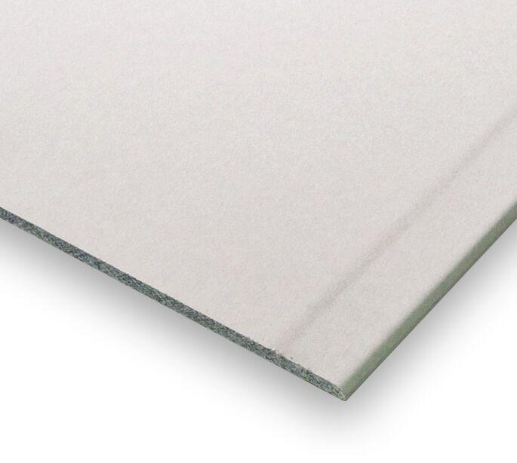

GTIN:

4002806249559

HAN:

5200444436

Produkt

Klimaplatte, Strahlenschutzplatte

Werkstoff

Gipskarton, Graphit

Breite (mm)

1.250,00

Höhe (mm)

10,00

Länge (mm)

2.000,00

Brandverhalten

A2

Wärmeleitfähigkeit (W/(m\*K))

0,52

EPD Deklarationsnummer

EPD-BVG-20210344-IBE1-DE